OTROCI SO POVEDALI
KAKO SE POČUTIŠ V VRTCU?
- »Lepo, ker se igram s kockami, dinozavri, imam rad vzgojiteljico.« (Max, 3 leta)
- »Vredu, ker se rada igram!« (Gaja, 3 leta)
- »Fajn, ker so moji prijatelji tu!« (Manca, 3 leta)
- »Fajn, rišem tako mavrico danes, pa krone smo naredli, pa smo moj rojstni dan praznovali, pa plesali, j's s'm pa balet plesava!« (Klara, 4 leta)
- »Fajn se mamo, ko mamo v'lk avtijev, pa bagerjev, pa lego kocke, pa kuhamo tam, ko mamo posodo v kotičku.« (Žiga, 4 leta)
- »J's pa rada grem v vrtec, ker se mam tam fajn, pa rišem, pa vse drugo delam, pa plešemo, pa telovadimo, pa se zabavamo.« (Brina, 4 leta)
ZAKAJ RAD-a HODIŠ V VRTEC?
- »Zato, ker se rada igram za dojenčke, pa mamo in atija. Pa mamo nove čevlje in obleke.« (Mendi, 3 leta)
ZAKAJ BI POVABIL/A PRIJATELJE V VRTEC?
- »Da bojo veseli in srečni!« (Manca, 4 leta)

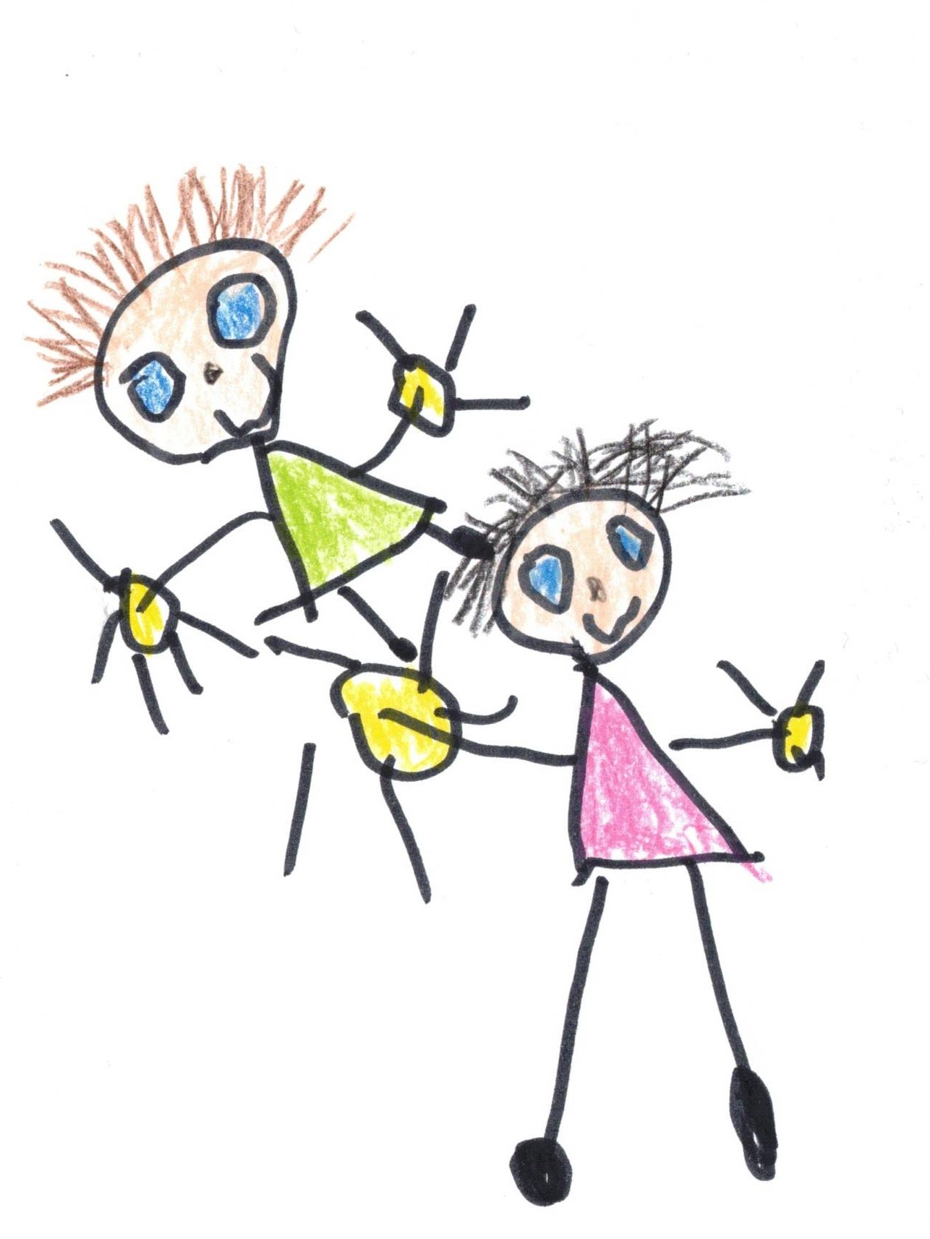
Obljubljam vam, da se bo otrok vsak dan nečesa naučil.
Včasih bo znanje domov prinesel v rokah, včasih v glavi in včasih v srcu!
(Valerie Welk)

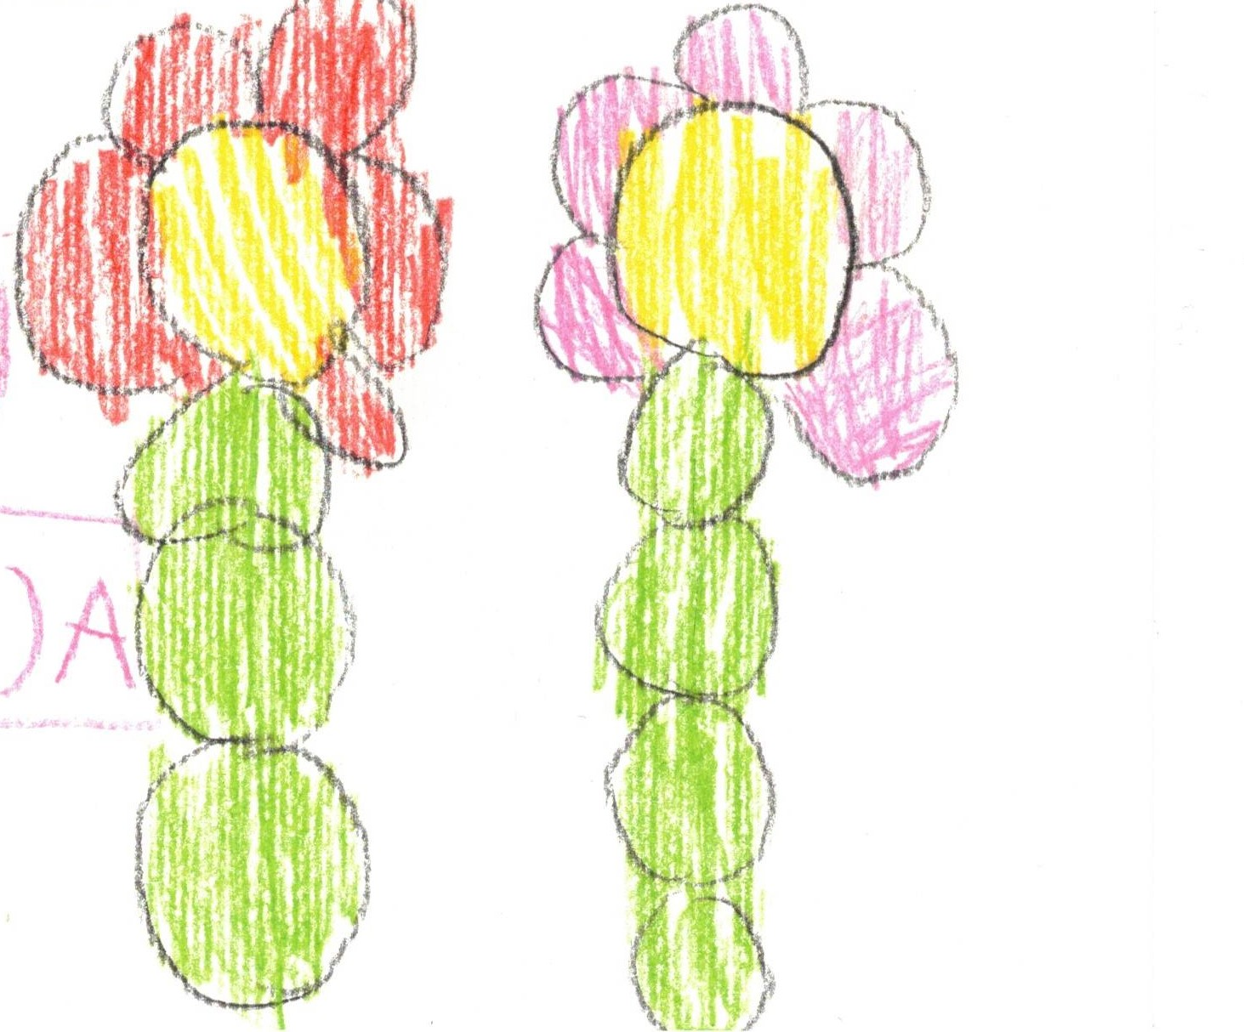
**********************************
PRVIČ V VRTEC
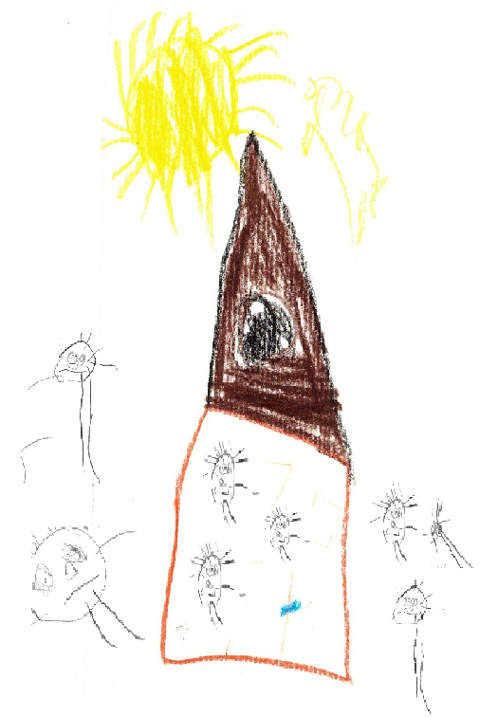

Mežica, marec 2022

ZAKAJ VPISATI OTROKA V VRTEC MEŽICA?
Vstop otroka v vrtec predstavlja za družino pomemben dogodek in ga je zato vredno in potrebno dobro načrtovati. V našem vrtcu uvajanju otrok posvečamo posebno pozornost in smo zagovorniki postopnega uvajanja; prilagojenega vsakemu posameznemu otroku. Koliko časa bo otrok potreboval, da bo sprejel strokovne delavke, otroke in novo okolje, je odvisno od starosti otroka, njegovega značaja in staršev. Strokovne delavke se trudijo, da otroka spoznajo, se mu približajo in mu ponudijo toplino ter varnost. Skupaj s starši, z roko v roki, gradijo most zaupanja, po katerem bo stopil Vaš otrok v naš vrtec - novim dogodivščinam naproti.
V našem vrtcu je že vrsto let zdravje otrok in zaposlenih ena izmed pomembnih nalog. Z vsakdanjim gibanjem na svežem zraku, uživanjem zdrave in kakovostne prehrane ter s pitjem tekočine skrbimo, da otroke in zaposlene ozaveščamo o zdravem načinu življenja. K temu pripomore tudi vključitev v nacionalni program Zdravje v vrtcu, katerega člani smo. Ponosni smo, da se vključujemo v različne projekte, s pomočjo katerih nadgrajujemo svoje znanje, krepimo strokovnost in v naše delo vnašamo svežino, nove pristope in spoznanja različnih strok.
Najpomembnejše pa nam je, da se otroci v našem vrtcu počutijo varno in prijetno.
Veseli smo, da ste se odločili, da bo Vaš otrok obiskoval naš vrtec!
Romana Šepul, mag.
POMEMBNE INFORMACIJE ZA STARŠE OB VPISU OTROKA V VRTEC
- Vpis otrok v vrtec Mežica za šolsko leto 2022/23 bo potekal

od 7. 3. 2022 do 18. 3. 2022.

Vpisnice lahko pošljete priporočeno po pošti, na e-mail: vrtec@os-mezica.si ali oddate osebno pomočnici ravnatelja v vrtcu po predhodni najavi na tel: 051-317-331.
- Vloga za vpis je na voljo na spletni strani šole (os-mezica.si) ali v vrtcu.
- Vpisujemo otroke, ki bodo do septembra 2022 dopolnili 11 mesecev ali več, do vstopa v osnovno šolo. Evidenčno pa vpisujemo tudi otroke, ki bodo starostni pogoj dopolnili kasneje.
- Obvestilo o sprejemu, pogodbo ter vso potrebno dokumentacijo za vstop v vrtec boste starši prejeli v mesecu juniju.
- Pri vpisu bomo upoštevali vse ukrepe za zajezitev širjenja virusa COVID-19. V mesecu maju 2022 bomo izvedli »Dan odprtih vrat«.
O datumu boste obveščeni naknadno.
VIZIJA VRTCA MEŽICA

»Zdrav, spoštovanja vreden vrtec, v katerem nas povezuje prijateljstvo, ljubezen, strokovnost in nam sodelovanje predstavlja izziv.«
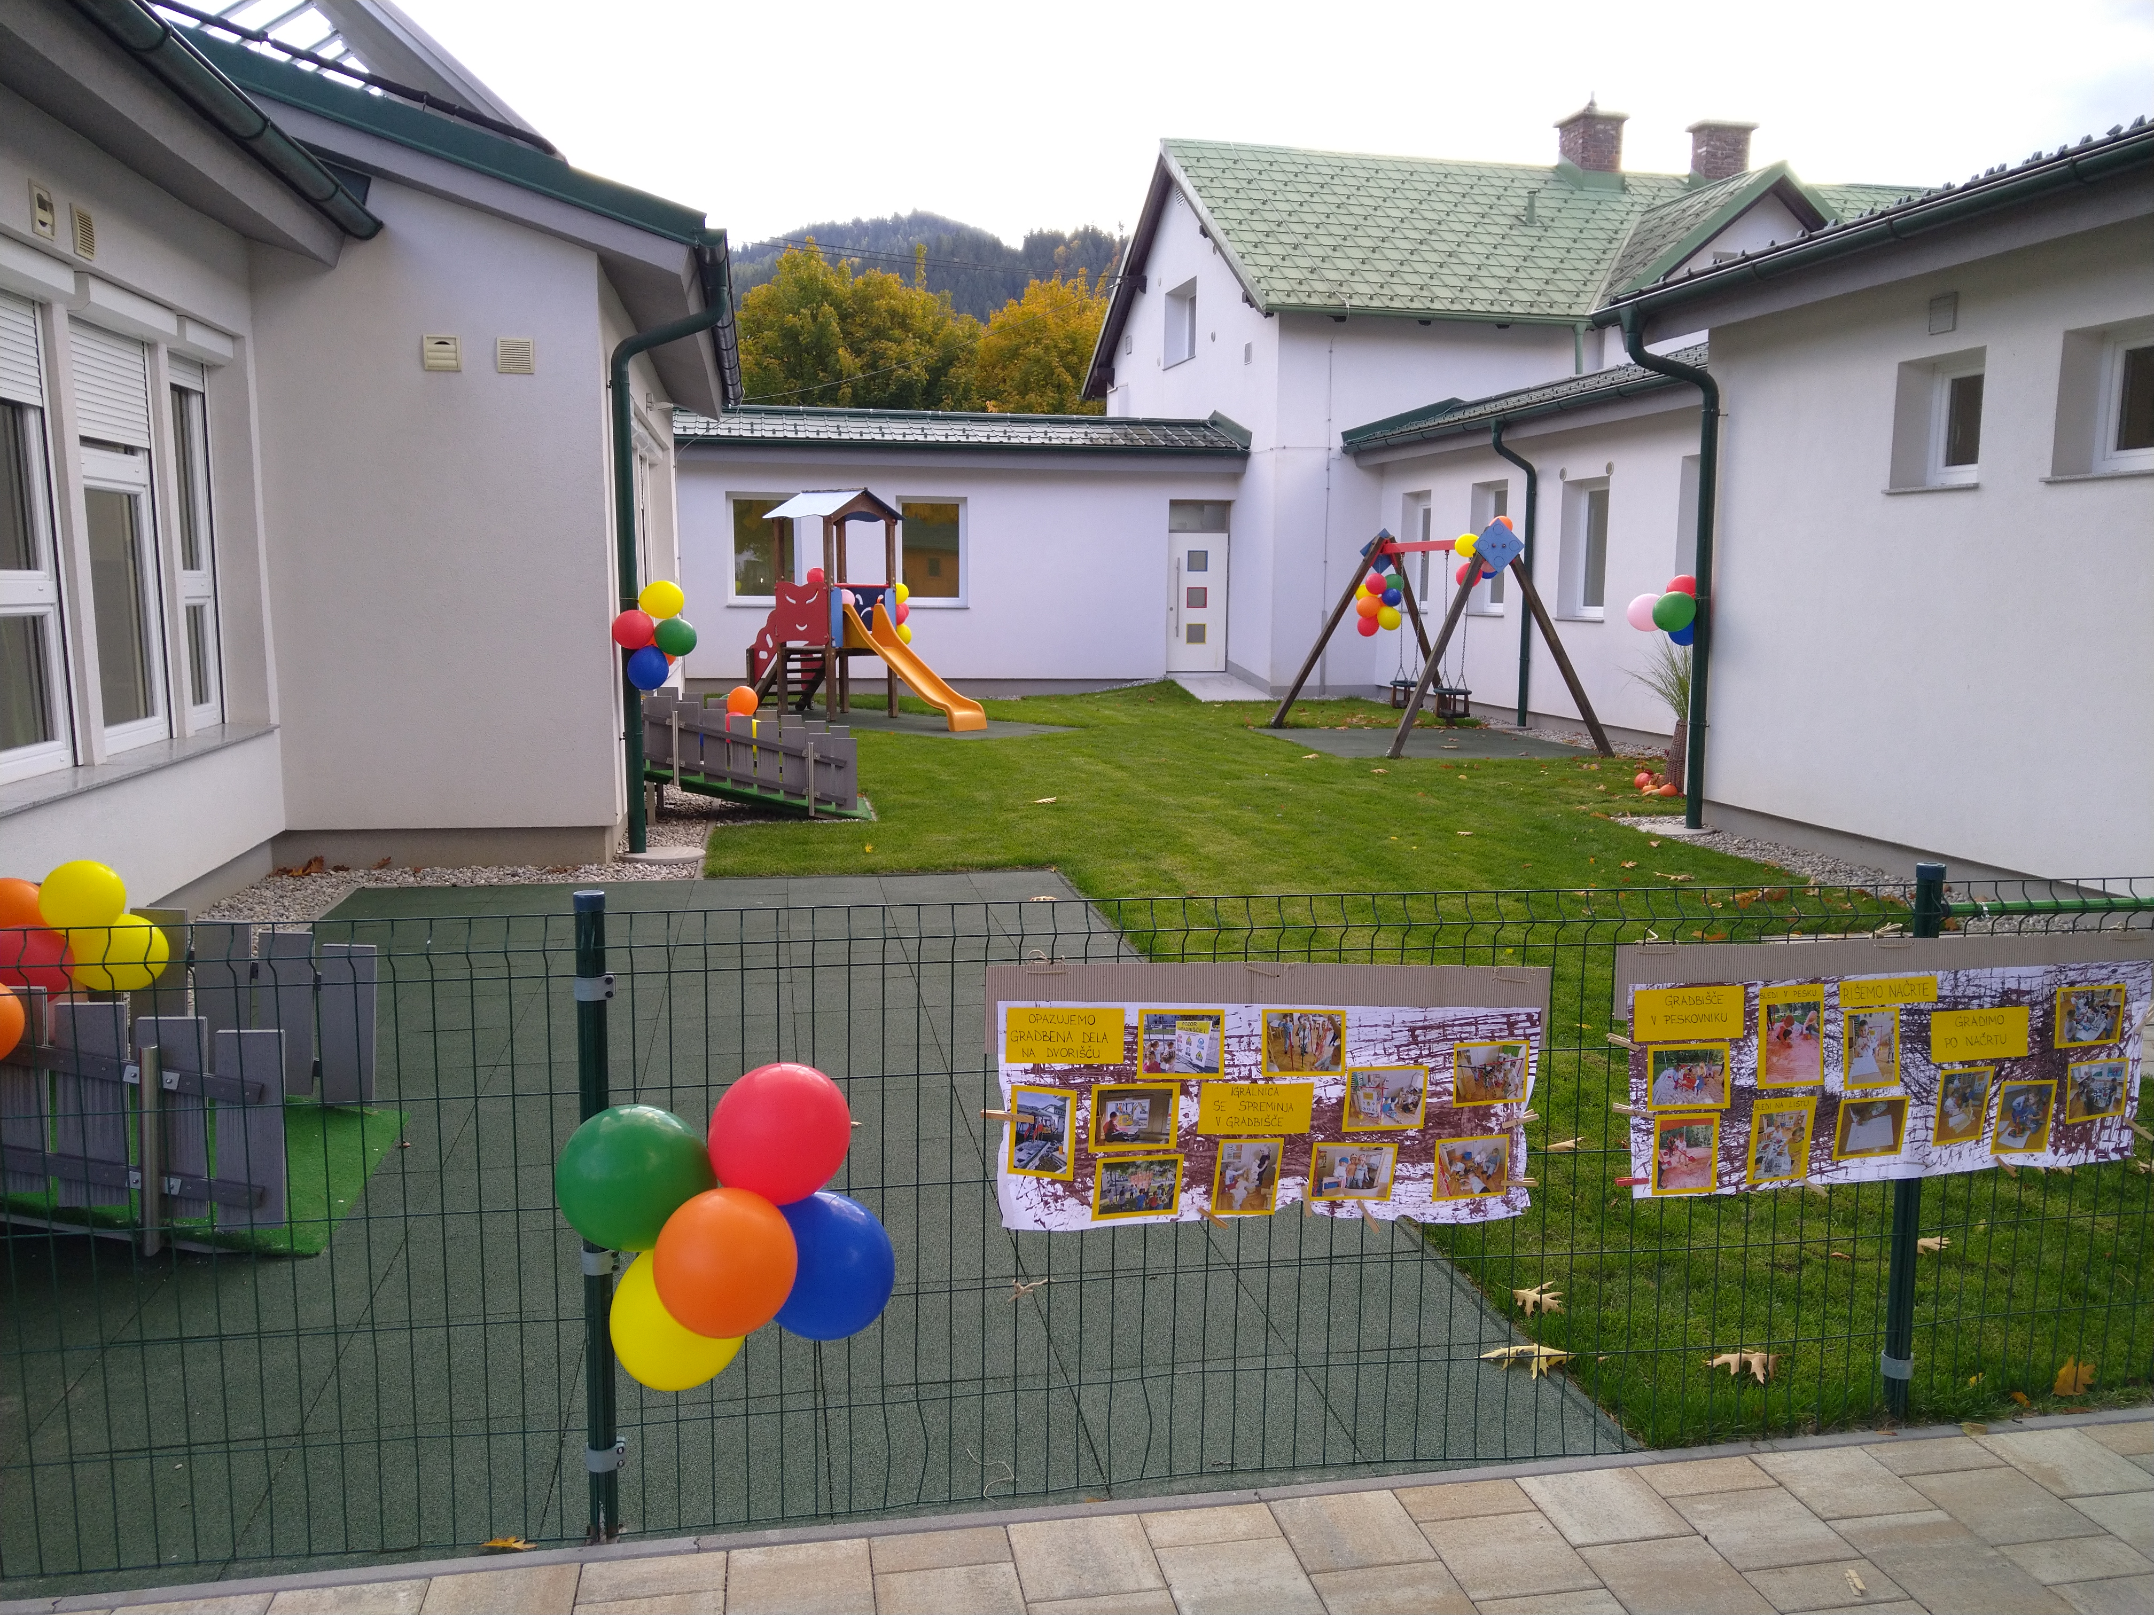
Dodatne informacije o vpisu:
Pomočnica ravnatelja Romana Šepul
Tel. : 02 62 11 840, 051-317-331
E-mail: vrtec@os-mezica.si
Računovodkinja Samanta Kovač
Tel.: 02 62 11 817
E-mail: racunovodstvo@os-mezica.si

